
Schokomuffins mit Traubenzucker

Portionen | Zubereitungszeit | Schwierigkeit | Fruktose-Hinweis
9 Muffins | Ca. 60 min. | ⭐⭐☆ | Fruktosearm – je nach individueller Verträglichkeit

🍴 Zutaten
□ 3 Eigelbe
□ 75g Traubenzucker
□ 1 EL Reissirup
□ 65g neutrales Öl
□ 125g Naturjoghurt
□ 120g Mehl
□ 1 Päckchen Backpulver
□ Mark von ¼ Vanilleschote
□ 20g Mineralwasser
□ ½ EL Backkakao

👩‍🍳 Zubereitung
- Die Eigelbe zusammen mit dem Traubenzucker zu einer hellen, cremigen Masse aufschlagen.
- Joghurt, Reissirup und Öl vorsichtig unterrühren.
- Mehl, Backpulver und Backkakao miteinander vermischen und durch ein Sieb zur Masse geben.
- Alles zu einem glatten, klümpchenfreien Teig verrühren. Zum Schluss das Mineralwasser unterheben.
- Den Teig auf 9 Muffinförmchen verteilen und im vorgeheizten Backofen bei 180 °C Ober-/Unterhitze etwa 20 Minuten backen. Mit der Stäbchenprobe prüfen, ob die Muffins fertig sind.
💡 Tipps & Varianten
Diese Muffins sind wunderbar saftig und schmecken frisch am allerbesten. Wer mag, kann sie mit etwas selbstgemachtem Joghurt genießen. Sie eignen sich außerdem hervorragend zum Einfrieren – so hat man immer eine fruktosearme Nascherei auf Vorrat.
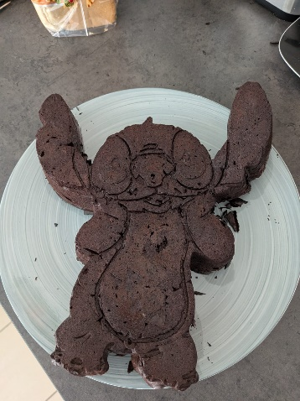
Manchmal landet aber auch der gesamte Teig in irgendwelche Kuchenformen, vorallem wenn Ronja in der Küche steht und bäckt.

Kleine Bäuche, große Abenteuer
Familienreisen • Fruktosearme Rezepte • Alltag mit HFI

